CRM B2C Работа с GPS
Начальные настройки: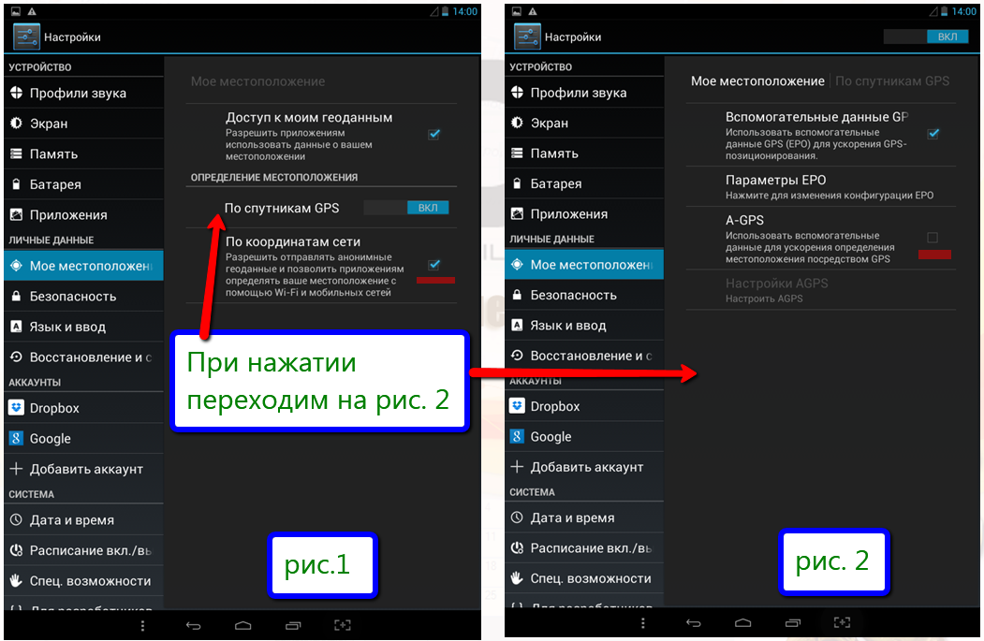
Для того, чтобы координаты снимались в течении 1 минуты, GPS настройки на Android OC нужно привести к виду указанному на рис. 1 -2.

Помните: координаты снимаются не по вышкам, а по спутникам, поэтому скорость определения координаты зависит не от Вашего территориального расположения, а от открытого неба.
В связи с жалобами о том, что координаты не всегда снимаются, провел тесты снятия координат по маршруту Вышгород - Киев, разные районы Киева с 3х планшетов.
Процент успешного снятия координат в течении 1 минуты:
На бардачке под лобовым стеклом - 100 %
В руках, выйдя с машины под открытым небом - 100 %
В руках, сидя на переднем сидении - 50 %
Под сидением и бардачком - 0% :)
Погрешность определения месторасположения не более 10 метров.

Проблемы и решения:
При снятии GPS WI-FI должен быть выключен!!!
На случай, если у кого действительно возникнут проблемы: в версии начиная с 1.8.2 в настройках в разделе GPS добавлена возможность добавления времени ожидания снятия GPS
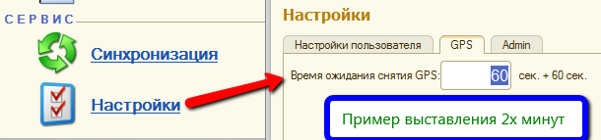
Рис 3.
Если все сделано верно, а координаты не снимаются, закройте CRM, выкиньте ее со списка открытых программ, запустите CleanMaster и почистите кеш "Мусор" .
Процедура снятия GPS в задании "Выезд" FAQ:
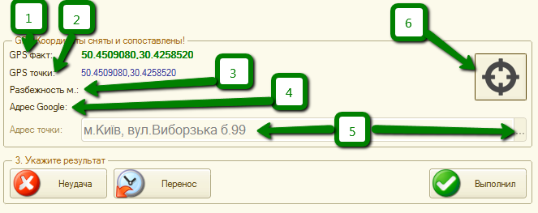
Рис. 4
Что происходит при нажатии кнопки снятия GPS координат (№6) ?
Включается аппаратный модуль "GPS приемник", задача которого определить как мин. 3 спутника и, на основании разницы во времени отправки сигнала спутником и получения его планшетом, рассчитать точное место положения планшета. Времени у него на это 60 сек + то что вы выставили в настройках см. Рис 3. Если он с этим справился, то поле GPS факт (№ 1) заполняется. Если удастся сопоставить (№ 1) с базой адресов клиента, то (№ 1) окрашивается в зеленый цвет, подставляется найденная в базе координата (№ 2), адрес точки (№ 5) , в поле (№ 3) в метрах вычисляется расстояние от (№ 1) до (№ 2).
Что означает, если цвет поля GPS факт (№ 1) окрашен красным?
Это означает то, что ваше местоположение определилось, но программа не могла сопоставить эту координату (№ 1) с координатами таблицы "Адрес доставки" в карточке клиента так, как ни одна из них не находится в радиусе 200 метров от вас, или ее вообще нет в таблице. В этом случае вам нужно будет выбрать адрес точки (№ 5) вручную со списка.

